附件1
安庆市全流程电子招标项目远程解密操作手册
一、操作前准备
- 请使用IE8及以上版本的IE浏览器
- 电脑上需安装新点驱动（安徽省互联互通版）和新点投标文件制作软件(安徽省互联互通版)，登陆页面均有下载链接：http://183.167.246.178:8605/TPBidder/login.aspx
注意：如已安装投标文件制作工具驱动则无需重新安装；如未安装驱动请按上述操作于开标前下载并安装驱动。

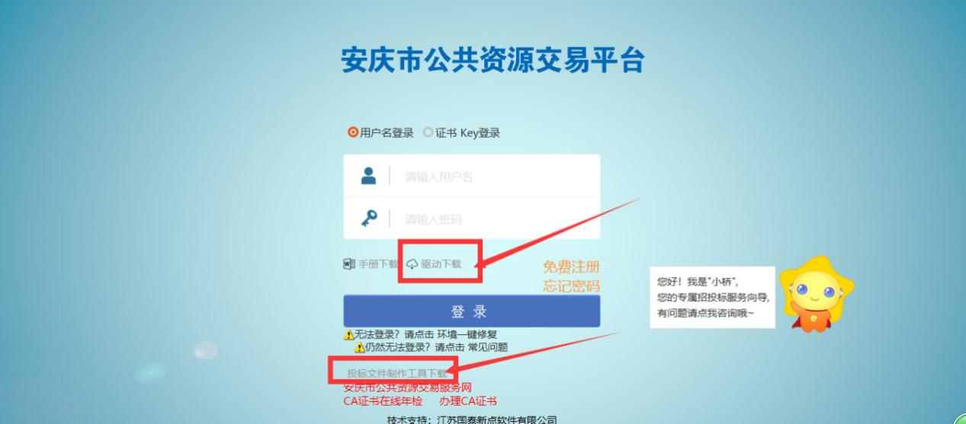
二、操作步骤
1、请在“上传投标文件”处确认投标文件已上传
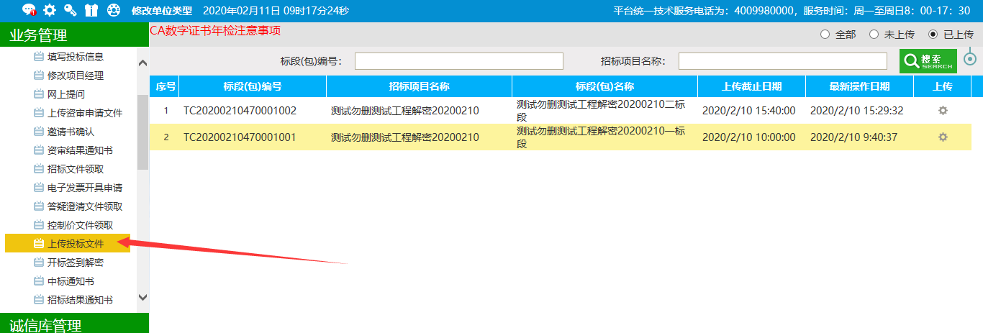
2、请在电脑插上生成投标文件的企业锁，点击“开标签到解密”---测试CA证书
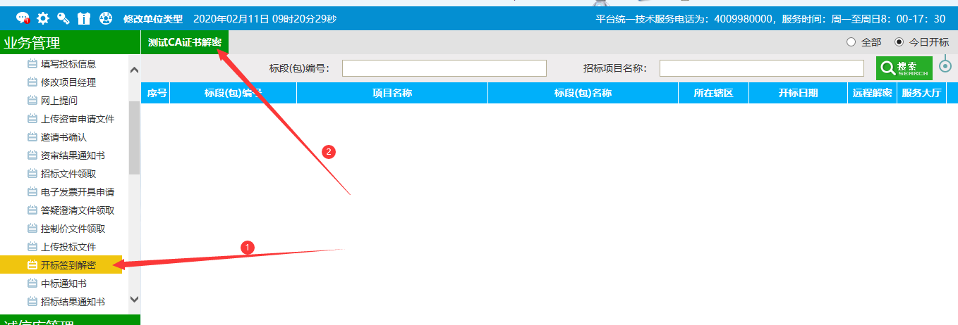
提示如下，此生成投标文件的企业锁状态正常,
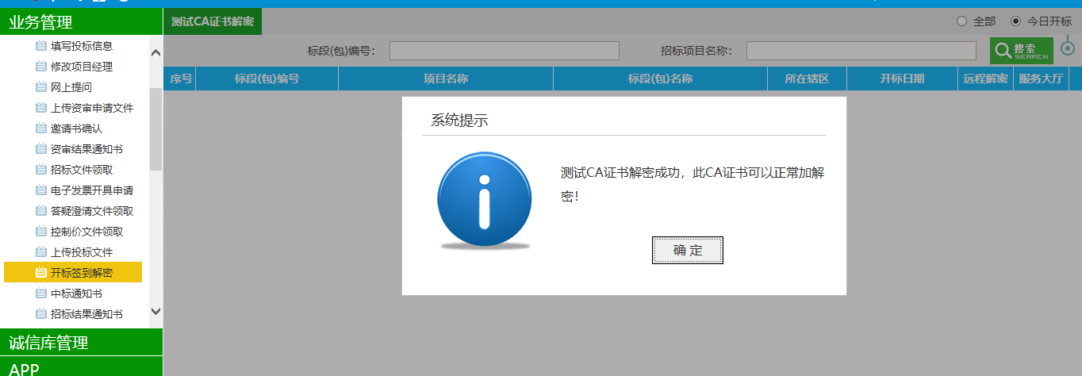
CA锁使用注意事项：
（1）.使用时电脑上不可以同时插两把及以上的CA锁。
（2） 在投标过程中，生成投标文件时使用的那把CA锁（主锁副锁都可以），从生成投标文件到开标期间不能续费，不能过期，否则会造成投标文件无法解密的情况。若CA锁即将过期，续期后需要重新生成投标文件。延期联系对应CA公司。
（3）. CA密码忘记或者口令锁定需要联系对应的CA公司处理。
（4）. CA锁不都是通用的，每个地区有自己相应支持使用的CA锁。

- 等到开标时间，开标现场公布投标人名单之后，请点击“远程解密”
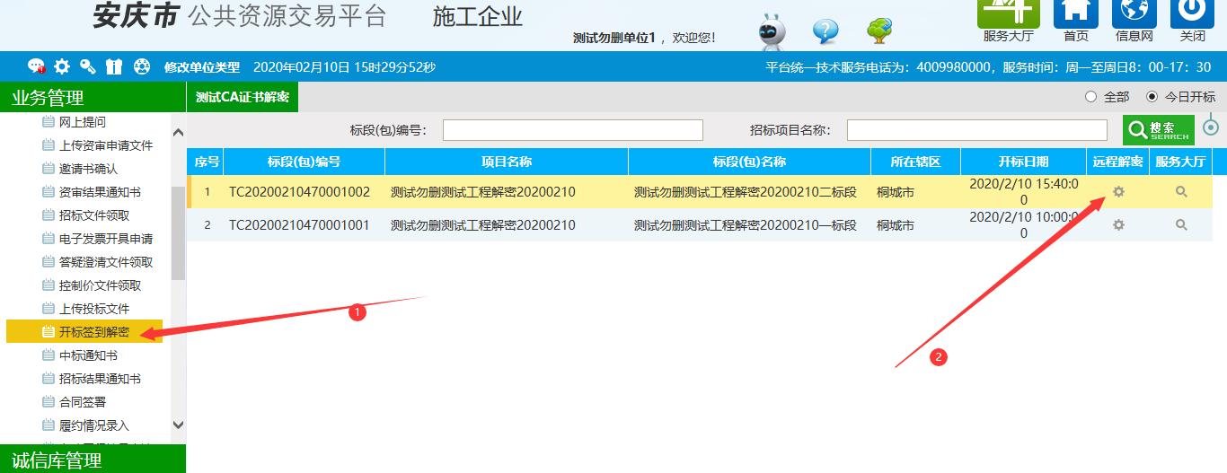

- 然后点击“解密投标文件”
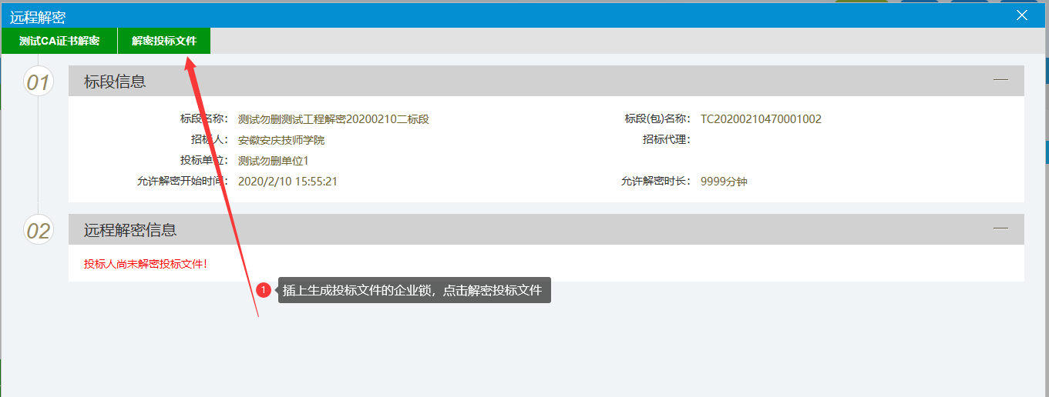
提示如下及完成远程解密，请等待采购人解密
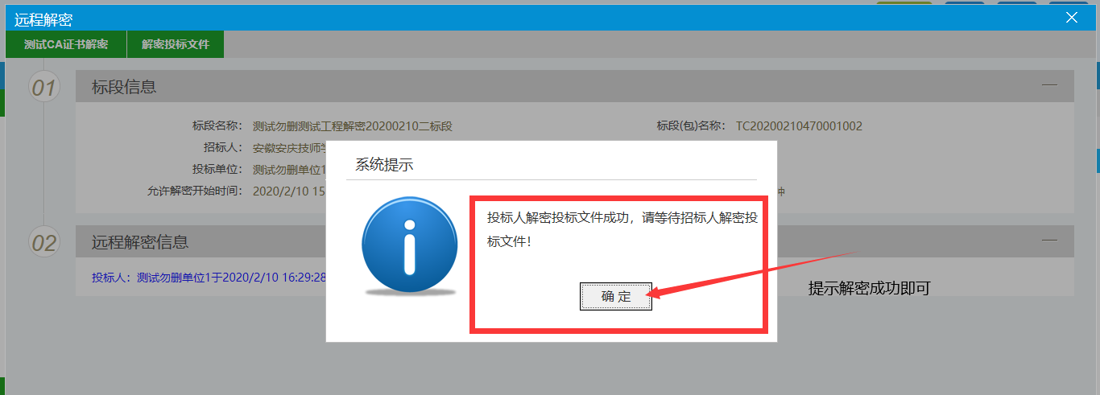
- 等开标现场开标结束之后，请点击开标记录表进行下载，查看各家单位的报价情况
